**Criterio B - DISEÑO**

**Estructura de clases:**

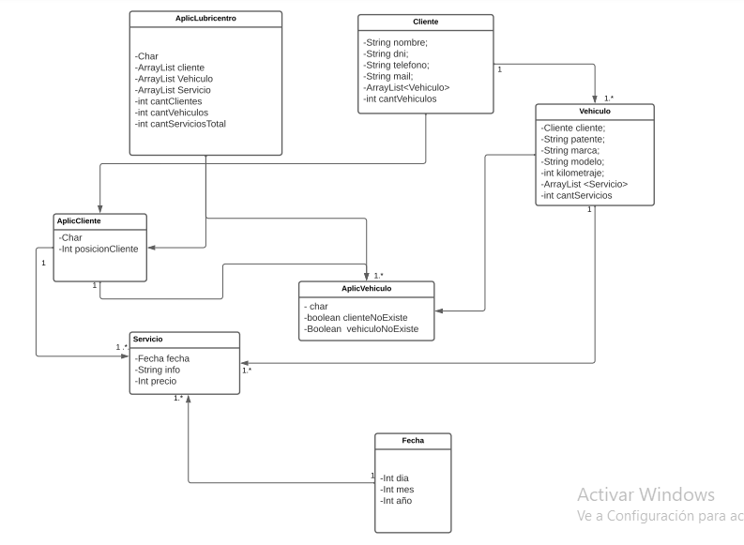

**Descripción de las clases:**

**Clase *Cliente:*** Busca crear un perfil para cada cliente nuevo que se acerque al lubricentro. Se genera una base de datos de clientes que servirá para asociar a un dueño con sus vehículos. Se guardarán los distintos datos del cliente (Nombre y apellido, DNI, Telefono y Email).

**Clase *Vehículos:*** La clase vehículos adjunta todos los vehículos que son de clientes del lubricentro por lo tanto estos están todos asociados a un cliente. Se adjunta la marca, el modelo, el año, la patente y el nombre y dni de su dueño. La clase crea un historial de vehículos, en el cual se muestran todos los vehículos con su respectiva información y los datos de su propietario.

La clase también está vinculada con la clase servicios, ya que los servicios que se le hagan al auto se van a ir adjuntando a la información del respectivo vehículo

**Clase *Fecha:*** En esta clase se crean las fechas deseadas para ser utilizadas en la carga de servicios introducidos a los vehículos

**Clase *Servicios:*** En la clase servicio solo se crean los servicios en base a los servicios que brinda el lubricentro. Los servicios están adjuntados con el nombre del servicio, una descripción del servicio, su costo y su número.

**Clase *Aplic Lubricentro :*** En esta clase se encuentra el menú principal del programa y el menú de listados disponibles en base a lo cargado. Estos listados también se crean en esta clase.

**Clase AplicCliente:** En esta clase se encuentra el menú principal de clientes y los procesos de todas las opciones que brinda el menú de clientes, como el Alta, Baja, Modificar, listar y buscar clientes

También se crea posición cliente, que sirve para dar una posición a un cliente específico en la lista de clientes y encontrar los clientes que uno está buscando.

**Clase AplicVehiculo:** En esta clase es similar a AplicCliente; se muestra el menú principal de los vehículos y se crean todos los procesos que se brincan en este menú, como el Alta de un vehículo, darlo de baja, modificarlo, buscarlo y listarlo.

***Estructura de Datos***

| Clase Cliente | | Observaciones |
| --- | --- | --- |
| NomCli | String | Nombre completo del cliente cargado |
| DniCli | String | Dni del cliente cargado |
| E-mailCli | String | Dirección E-mail del cliente cargado |
| TelCli | String | Teléfono celular del cliente cargado |

| Clase Vehículo | | Observaciones |
| --- | --- | --- |
| PatenVeh | String | Se ingresa la patente del vehiculo |
| ModMarc | String | Se ingresa el modelo y la marca del vehiculo |
| Año | String | Año de venta del vehiculo |
| cliente | Cliente | Crea una relacion entre un cliente, ya que este sera el dueño del auto |

| Clase Servicio | | Observaciones |
| --- | --- | --- |
| Fecha | fecha | Fecha del servicio |
| info | String | Informacion del servicio |
| Precio | int | Costo del servicio actualizado |

| Clase Fecha | | Observaciones |
| --- | --- | --- |
| Dia | int | Introducir numero de dia deseado |
| Mes | int | Introducir mes deseado |
| Año | int | Introducir año deseado |

***Prototipo de Pantalla:***

menú previo

| 1. Introduzca precio dólar blue actualizado:.... |
| --- |

| Menú Aplicación |
| --- |
| 1. Clientes 2. Vehículos 3. listados |

| 1.Menú clientes |
| --- |
| 1. Alta Cliente / 2. Baja Cliente / 3. Modificar Cliente 4. Lista Clientes 5. Buscar Cliente |

| 1.1 Alta cliente |
| --- |
| Introduzca el nombre del cliente: “......ejemplo cliente…..”  Introduzca el dni del cliente: “......ejemplo dni cliente…..”  Introduzca el teléfono del cliente: “......ejemplo 2483425687…..”  Introduzca el Email del cliente: “......ejemplo@emailcliente…..”  El cliente ha sido creado con éxito. |

| 1.2 Baja Cliente |
| --- |
| Introduzca el dni del cliente que quiera eliminar de la base de datos: “...................” |

| 1.2 Baja cliente |
| --- |
| El DNI que introdujo no existe  MOSTRAR MENU CLIENTES |

| 1.2 Baja cliente |
| --- |
| * Datos del cliente:   Nombre: “..........”  Dni: “..........”  Teléfono: “..........”  Email: “..........”  ¿Quiere eliminar este cliente? Si/No |

| 1.2 Baja cliente |
| --- |
| Si: El cliente ha sido eliminado. |

| 1.2 Baja cliente |
| --- |
| No: El cliente no ha sido eliminado  Mostrar menu Clientes |

| 1.3 Modificar Cliente |
| --- |
| Introduzca el dni del cliente que quiera modificar de la base de datos: “...................” |

| 1.3 Modificar Cliente |
| --- |
| El DNI que introdujo no existe  MOSTRAR MENU CLIENTES |

| 1.3 Modificar Cliente |
| --- |
| * Datos del cliente:   Nombre: “..........”  Dni: “..........”  Teléfono: “..........”  Email: “..........”  ¿Quiere modificar este cliente? Si/No |

| 1.3 Modificar cliente |
| --- |
| No: El cliente no ha sido modificado |

| 1.3 Modificar cliente |
| --- |
| Si: Que quiere modificar del cliente (Introducir opción): “........”   1. Nombre 2. Dni 3. Teléfono 4. Email |

| 1.3 Modificar Cliente |
| --- |
| -Introduzca el nuevo “Opción” : “...............”  -El “Opción” del cliente ha sido modificado |

| 1.4 Lista de clientes |
| --- |
| Ingrese 0 para volver al menú principal  .LISTA DE CLIENTES.  —------------------------------  Datos del cliente:  Nombre: “..........” Teléfono: “..........”  —------------------------------  Datos del cliente:  Nombre: “..........” Teléfono: “..........”  —------------------------------ |

| 1.5 Buscar Clientes |
| --- |
| Introduzca el dni del cliente que quiera buscar : “...................” |

| 1.5 Buscar Clientes |
| --- |
| El DNI que introdujo no existe |

| 1.5 Buscar Clientes |
| --- |
| * Datos del cliente:   Nombre: “..........”  Dni: “..........”  Teléfono: “..........”  Email: “..........”  Escriba 0 para volver al menú principal:”........” |

| 2. Vehículos |
| --- |
| 1. Alta Vehiculo 2. Baja Vehículo 3. Modificar Vehículo 4. Lista Vehículo |

| 2.1 Alta Vehículo |
| --- |
| Introduzca la marca y el modelo del vehículo: “......…..”  Introduzca el Año del Vehículo: “......…..”  Introduzca la patente del vehículo: “......…..”  Introduzca el Nombre de su dueño: “......…..”  Introduzca el DNI de su dueño: “......…..”  El cliente ha sido creado con éxito. |

| 2.2 Baja Vehículo |
| --- |
| Introduzca la patente del vehículo que quiera eliminar de la base de datos: “...................” |

| 2.2 Baja Vehículo |
| --- |
| La patente que introdujo no existe |

| 2.2 Baja Vehículo |
| --- |
| * Datos del Vehículo:   Modelo: “..........”  Patente: “..........”  Dueño: “..........”  Dni: “..........”  ¿Quiere eliminar este vehículo? Si/No |

| 2.2 Baja Vehículo |
| --- |
| Si: El Vehículo ha sido eliminado. |

| 2.2 Baja Vehículo |
| --- |
| No: El Vehículo no ha sido eliminado  Mostrar menu Clientes |

| 2.3 Agregar servicio Vehículo |
| --- |
| Introduzca la patente del al que le quiera agregar un servicio: “...................” |

| 2.3 Agregar servicio Vehículo |
| --- |
| La patente que introdujo no existe  MOSTRAR MENU PRINCIPAL |

| 2.3 Agregar servicio Vehículo |
| --- |
| * Datos del Vehículo:   Modelo: “..........”  Patente: “..........”  Dueño: “..........”  DNI: “..........”  ¿Quiere agregar servicio? Si/No |

| 2.3 Agregar servicio Vehículo |
| --- |
| No: El servicio no ha sido agregado  Mostrar menu principal |

| 2.3 Agregar servicio Vehículo |
| --- |
| Si: Que Servicio le quiere agregar al vehículo: “........”  001 ejemplo servicio  002 ejemplo servicio 2 |

| 3.3 Agregar servicio Vehículo |
| --- |
| El Servicio 002 ha sido agregado al historial de servicios del vehículo seleccionado |

| 2.4 Lista Vehiculos |
| --- |
| Ingrese 0 para volver al menú principal  .LISTA DE VEHÍCULOS  —------------------------------  Datos del Vehículo:  Modelo: “..........” Patente: “..........” Dueño: “..........” Contacto:”..........”  Servicios realizados”.........”  —------------------------------  Datos del Vehículo:  Modelo: “..........” Patente: “..........” Dueño: “..........” Contacto:”..........”  Servicios realizados”.........” |

| 3.0 LISTADOS |
| --- |
| 1. Todos los servicios  2. Servicios por vehículo  3. Todos los clientes y sus vehículos |

| 3.1 LISTADOS |
| --- |
| SERVICIO n°0  FECHA:  INFORMACIÓN:  PRECIO: |

| 3.2 LISTADOS |
| --- |
| VEHÍCULO n°0  PATENTE: 123abc  MARCA: 'ford'  MODELO: 'focus'  KILOMETRAJE: 0  CANT. DE SERVICIOS: 1  SERVICIO n°0  FECHA: 11/0/2022  INFORMACIÓN: lavado de auto  PRECIO: 5000 |

| 3.0 LISTADOS |
| --- |
| CLIENTE n°0  NOMBRE: juanse  DNI: 46…..9  TELÉFONO: 2323….  MAIL: juanse@gm..  VEHÍCULO n°0  PATENTE: 123abc  MARCA: 'ford'  MODELO: 'focus'  KILOMETRAJE: 0  CANT. DE SERVICIOS: 1 |

***Estructura de menus***

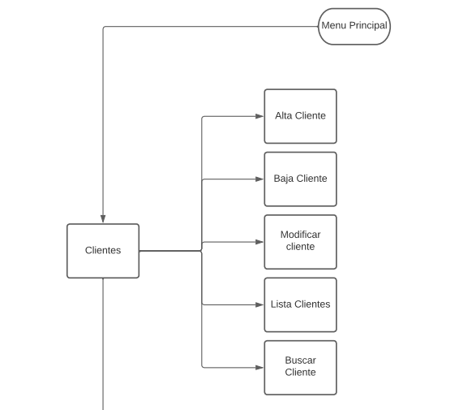

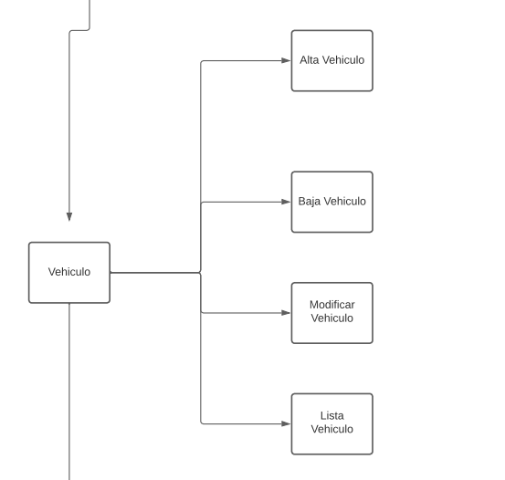

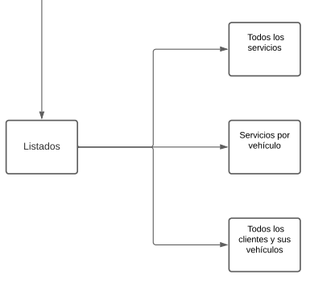

***Diagrama de flujo***

***Modificacion de cliente***

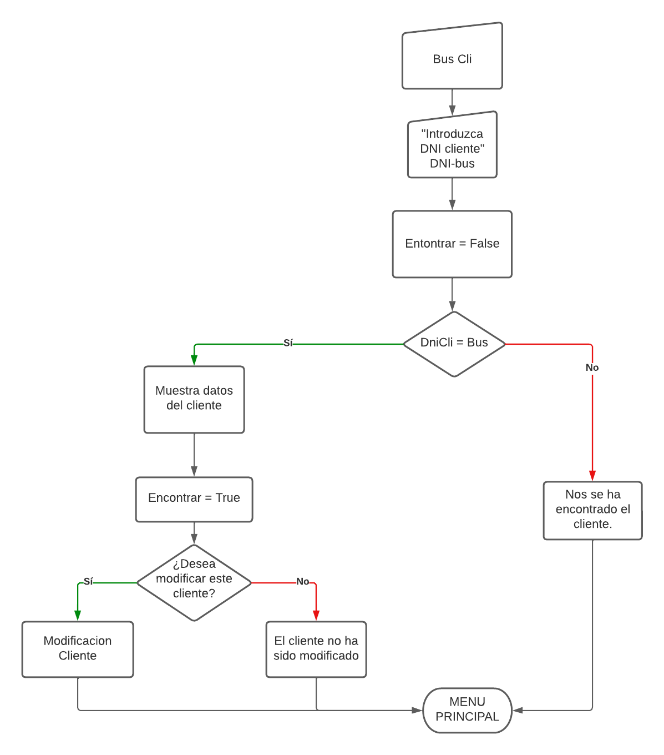

**Aclaración:** Las modificaciones de cliente y proveedor tienen el mismo proceso, utilice el caso del cliente para mostrar un ejemplo

***Plan de pruebas***

| **Aspecto a evaluar** | **Prueba a realizar** |
| --- | --- |
| Ingreso y creación de clientes | Se creará un cliente con todos los aspectos necesarios para verificar si queda almacenado en la lista de proveedores |
| Ingreso y creación de Vehículos | Se creará un proveedor con todos los aspectos necesarios para verificar si queda almacenado y está vinculado a un cliente |
| Modificación de datos (Clientes y Proveedores) | Se modifica un cliente o un proveedor creado previamente para comprobar el funcionamiento |
| Eliminación de Clientes o Proveedores | Se Eliminará un cliente o un proveedor creado previamente para comprobar el funcionamiento |
| Cargar servicios en vehículos | Se buscar crear servicios a vehículos ya registrados en el programa |
| Probar listados | Comprobar que los distintos listados de vehículos, clientes y servicios funcionen correctamente |